Gastkommentar

Die unrealistischen Ziele der Energiepolitik
06.07.2023 um 18:56
von Gero Vogl
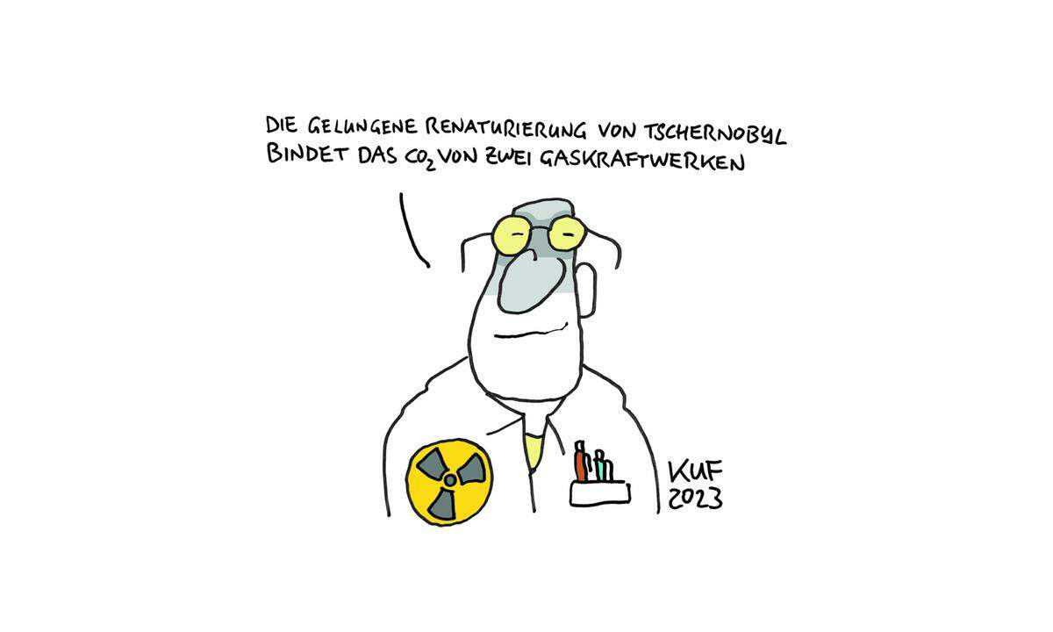
Peter Kufner

Vor zwei Jahren wurde das Erneuerbaren-Ausbau-Gesetz verabschiedet. Im Nationalrat hat niemand nachgerechnet, wie jährlich 27 Terawattstunden Strom aus erneuerbaren Energien bis 2030 zusätzlich erzeugt werden.

Der Autor
Gero Vogl (*1941 in Bielitz) studierte Physik an der Universität Wien, habilitierte sich an der Technischen Universität München. 1977 bis 1985 Professor an der Freien Universität Berlin, 1999 bis 2001 Direktor am heutigen Berliner Helmholtz-Zentrum für Materialien und Energie, 1985 bis 2009 Ordinarius für Physik an der Universität Wien.
Es trifft sich gut zum Jubiläum des Erneuerbaren-Ausbau-Gesetzes (EAG): Eben ist die Betriebsstatistik „Stromerzeugung Österreich 2022“ der E-Control für 2022 erschienen. Würden nur auch die Politiker diese klare Statistik studieren statt nach ideologischen Scheinzielen zu hecheln!
Jeder kann jetzt im Internet unter „E-Control“ die Betriebsstatistiken der vergangenen Jahre bis 2022 vergleichen und wird finden, dass erfreulicherweise das Jahresstromaufkommen aus der Fotovoltaik von 2021 auf 2022 um eine Terawattstunde ( TWh) zugenommen hat. Wenn das so weitergeht, wären es bis 2030 um neun TWh mehr als 2021, dem Jahr der Verabschiedung des Erneuerbaren-Ausbau-Gesetzes (EAG). Das ist schon einmal sehr schön. Mit der Windkraft sieht es dagegen gar nicht gut aus: nur wenige Prozent Zunahme von 2021 bis 2022, und bei der Wasserkraft sogar eine ebenso große Abnahme um wenige Prozent.

Übertriebener Ehrgeiz
Also ergibt eine Abschätzung bei gleichbleibender Entwicklung bis 2030: in der Größenordnung von zehn zusätzlichen jährlichen TWh Strom bis 2030 eher weniger. Weit entfernt von den im EAG angepeilten 27 TWh. Eine vorsichtige Abschätzung der Entwicklung in den ersten Monaten des laufenden Jahrs ergibt sogar eher eine Abnahme der Stromerträge aus Wasser und Wind.
Natürlich müssen wir weg von den fossilen Brenn- und Treibstoffen – nicht nur, um den Treibhausgasausstoß zu begrenzen, sondern auch, um die wertvollen Rohstoffe für unsere Nachkommen zu erhalten statt sie einfach zu verheizen. Das Stromaufkommen aus der Verheizung fossiler Brennstoffe vor allem von Erdgas ist aber von 2021 auf 2022 gleich geblieben.
Vor zwei Jahren („Die Presse“ vom 5 .Juli 2021) haben wir intensiv an die Nationalratsabgeordneten appelliert, das Erneuerbaren-Ausbau-Gesetz in der völlig überzogenen Form von nicht realisierbaren Wunschvorstellungen nicht einfach durchzuwinken und noch einmal selbst nachzurechnen. Meines Wissens hat kein/e Abgeordnete/r dies getan und das unrealistische Gesetz abgelehnt. Wahrscheinlich war niemand bereit, sich die Mühe zu machen und abzuschätzen, wie jährlich 27 TWh Strom aus erneuerbaren Energien bis 2030 zusätzlich erzeugt und dadurch der Ausstoß an Treibhausgasen gedrückt werden könnten.
Die Folgen in Form von Strafzahlungen von einigen Milliarden (hoffentlich noch im einstelligen Bereich – und an wen eigentlich?) tragen ja die Steuerzahler und nicht die Abgeordneten. Sie wollten halt „die Latte hochlegen“ und hehre Ziele setzen. Das kommt mir vor, wie wenn ein ehrgeiziger Turnlehrer auf den Hochsprungrekord eines Schülers zielt, indem er einem, der nie über einen Meter springen konnte, die Latte auf 1,80 legt.

Windenergie aus Sibirien?
In einer Replik auf meinen zur Bescheidenheit mahnenden und natürlich völlig wirkungslosen „Presse“-Artikel haben F. Wollrab und M. Lust am 16. Juli 2021 vorgeschlagen, die Windenergie aus Sibirien zu holen. Wenige Monate später hätten sie dies vermutlich nicht mehr geschrieben.
Populärer ist die Absicht, Wasserstoff aus den arabischen Ländern zu holen, weil dort genügend Sonne die Elektrolyseure betreiben würde. Abgesehen von den ungeklärten technischen Problemen: Vielleicht sollte man dies jetzt auch nicht mehr als ganz so gute Idee ansehen; Abhängigkeiten von unsicheren undemokratischen Regimen sollten stärker hinterfragt werden.
Mittlerweile wird in den Medien der Ruf nach mehr Realismus lauter. Das ist erfreulich – bis in die Politik hat sich die Realität aber noch wenig herumgesprochen. Obwohl sich herausstellt, dass zwischen politischem Wunschdenken und der Realität einiger Spielraum ist, werden ähnlich unrealistische Gesetze durch den Nationalrat gepeitscht.
Wir fragen uns besorgt, wie bis 2040 „alle fossil betriebenen Gasheizungen in Österreich stillgelegt werden“ sollen, wie es das Erneuerbare-Wärme-Gesetz (EWG) vorsieht. Woher soll der Strom für die Wärmepumpen kommen, wenn uns jetzt übers Jahr schon Strom im zweistelligen Prozentbereich fehlt und importiert werden muss? Der Energieverbrauch der Wärmepumpen stammt nämlich realistisch fast zu einem Viertel aus dem Strom im Netz (oder vom eigenen Dach).

Wir Schlawiner, wir
Die Betriebsstatistik der E-Control zeigt wie oben erwähnt auch auf: Wir haben entgegen allen großsprecherischen Vorsätzen 2022 nicht weniger Strom aus Erdgas erzeugt als in den Jahren vorher. Wir können hoffen, dass unser Schlawinertum uns aus der Klemme helfen wird: Wir werden, wie ja jetzt auch, weiterhin russisches Gas beziehen – nicht mehr ganz so viel, damit wir nicht allzu schlecht auffallen in der europäischen Gemeinschaft, in der es auch außer uns nicht wenige Verweigerer und Kompromissler gibt, die geschicktere und weniger großsprecherische Vertreter in die Verhandlungen zur Festlegung der Ziele entsandt haben. Vielleicht kann man ja nachverhandeln …
Und die OMV erbohrt ja gerade – horribile dictu – ein rumänisches Gasfeld, so etwas darf man jetzt, ist ja nicht russisch. Denn mit unserer beschränkten elektrischen Energie werden wir leider noch lang auf fossile Brennstoffe angewiesen sein – nicht gut für das Klima!
Wir werden vor allem Strom aus Kernenergie brauchen, den importierten aus dem europäischen Netz, selbst erzeugen wir ja keinen Strom aus Kernkraft. Das werden wir uns eingestehen müssen, und da wird sich die Politik rasch aus ihrer selbst gestellten Ideologiefalle befreien. Vielleicht müssen wir dann doch nicht ganz so viel Gas verheizen. Wie schön, dass Europa ein gemeinsames Stromnetz hat, schon allein deshalb muss man ein überzeugter Europäer sein.

Verbund konnte nicht bremsen
In einer als Interview verkleideten Verlautbarung in der „Presse“ vom 16. Juni teilt uns der Präsident von Österreichs Energie, der Interessenvertretung der heimischen E-Wirtschaft, und zugleich auch der Vorstandsvorsitzende des Verbund mit: „Ich bin vor allem Realist. Wenn jetzt nicht Tempo reinkommt, gehen sich die Ziele nicht aus.“
Härter ausgedrückt: Seine Organisation konnte die Abgeordneten bei ihren unüberlegten Ankündigungen „27 zusätzliche jährliche TWh bis 2030“ nicht bremsen. Ja wurde er denn nicht gefragt, als Verbund-Vorstand und auch als Spitzenpolitiker, der er bis kurz vorher noch gewesen war? Hat man beim Verbund die Statistiken nicht gelesen, die die E-Control regelmäßig veröffentlicht? Konnte niemand abschätzen, wie das weitergehen sollte?
Da darf ich als Hochschullehrer hinzufügen: Abschätzen wird oder wurde in der Schule tatsächlich zu wenig geübt und gehört auch nicht zu den Stärken vieler Schulabsolventen. Das offenbarte sich ja vor Kurzem bei der Excel in die Schuhe geschobenen kabarettistischen Abstimmung zwischen Traiskirchen und Eisenstadt.

